
2021 m._______________d. Sutarties Nr. _______
Priedas Nr. 1

TECHNINĖ SPECIFIKACIJA

- Pirkimas vykdomas įgyvendinant priemonę Nr. 05.4.1-LVPA-R-821-61-0002 ,,Savivaldybes jungiančios turizmo informacinės infrastruktūros plėtra Šiaulių regione“. Projekto tikslas – plėtoti savivaldybes jungiančių turizmo trasų ir turizmo maršrutų informacinę infrastruktūrą.
- Užsakovas – Šiaulių miesto savivaldybės administracija.
- Paslaugos teikimo laikotarpis – dvylika mėnesių.
- Pirkimo objektas: turizmo ženklinimo infrastruktūros įrengimas. Iš viso:
1 | Miesto informacinių stendų įrengimas | vnt. | 6
2 | Regiono informacinių stendų įrengimas | vnt. | 6
3 | Objekto informacinių stendų įrengimas | vnt. | 17
4 | Pėsčiųjų ženklų įrengimas | vnt. | 6

DIDIEJI STENDAI

- Bendroji informacija:
  - Pirkimo objektas –informaciniai stendai.
  - Numatytas pirkimo objektų kiekis - 12 vnt. (iš jų – 6 vnt. regiono ir 6 vnt. miesto stendų).

- Bendrieji reikalavimai
  - Stendų pastatymo vietos nurodytos „Turizmo informacinės sistemos infrastruktūros ženklinimas“ projekte. Prieš statant kiekvieną stendą, galutinė stendo statymo vieta derinama su Užsakovu.
  - Kiekvieno tipo stendo pastatymo adresai ir reikalavimai konkrečiame stende pateikiamai informacijai bus pateikti pasirašius sutartį su Rangovu.
  - Stendų informaciją (maketus) pateikia Užsakovas.
  - Įrengiant stendus turi būti laikomasi darbo saugos reikalavimų. Jei stendai statomi arti kelio važiuojamosios dalies, turi būti imtasi priemonių eismo saugumui užtikrinti.
  - Atliekant darbus, darbų teritorija turi būti atitverta (apsaugine juosta ar kitais būdais). Baigus darbus, teritorija turi būti sutvarkyta.
  - Įrengiant stendus ant betono, žvyro, vejos ar kitų dangų, dangos stendo statymo vietoje privalo būti atstatytos.

- Regiono informaciniai stendai – 6 vnt.
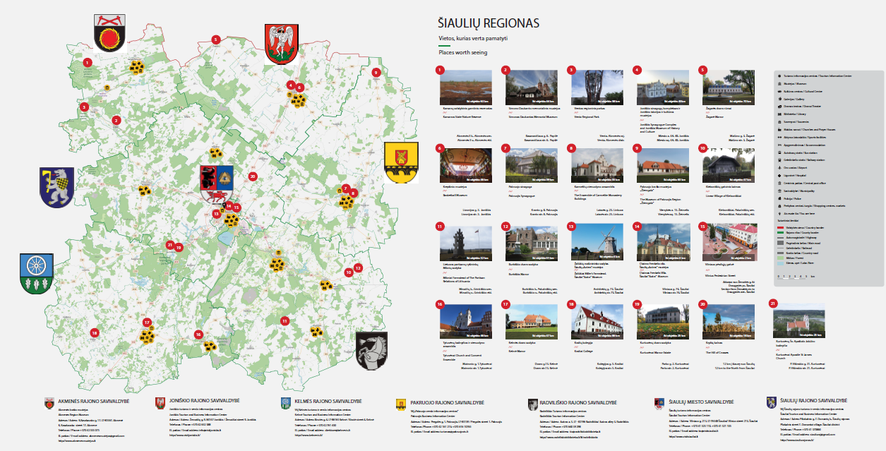
  - Reikalavimai gaminio konstrukcijai:
    - Gaminys turi būti antivandalinis, tvirtos konstrukcijos.
    - Stendo rėmas – stačiakampiai konstrukciniai vamzdžiai (EN 10219) 200x80 mm, sienelės storis – 4 mm. Plieno konstrukcijos gaminys, gruntuotas ir padengtas matiniais dažais, spalva – šviesiai pilka RAL 7035. Matmenys 3560x2550 mm.
    - Stendas – 3 mm storio laminuota kompozito plokštė 3,0 m x 1,5 m, dengta aliuminiu iš abiejų pusių (aliuminio storis 0,21/0,3 mm), klijuojama informacine plėvele, laminuojama. Stendo informacija ant lipnios plėvelės spausdinama UV atspariais dažais, kokybiška skaitmenine spauda. Lipni plėvelė ant plokštės turi būti užklijuota taip, kad nesimatytų plokštės kraštų (lipni plėvelė turi būti užleista į blogąją plokštės pusę). Dėl stendo dydžio, plėvelė gali būti ne vientisa, tačiau suleidimų vietose stendo informacija negali būti iškraipyta. Ant lipnios plėvelės klijuojama ne mažiau kaip 100 mic UV apsauginė plėvelė, kuri turi būti užleista analogiškai į blogąją plokštės pusę. Užklijavus plėveles neturi būti vizualiai matomų oro burbulų ir kitų defektų.
    - Plokštė tvirtinama prie kampuočio, kuris privirintas prie rėmo konstrukcijos, dvylikoje tvirtinimo taškų srieginiais varžtais.
    - Dekoratyvus rėmas iš metalo lankstinio – paslėpti kompozito plokštės tvirtinimai, 2 mm plieno lakštas, 9 m vienam stendui.
    - Siluetas saulė – 3 mm storio frezuojamo metalo elementas ant stendo su tvirtinimu prie rėmo. Silueto ilgis – 0,8 m, maksimalus aukštis – 0,55 m. Išpjautas siluetas gruntuojamas ir dažomas RAL 7035. Tvirtinamas savisriegiais, naudojant kampuotį 30x30x3 mm; L-0,80 m.
    - Metaliniai siluetai (saulė) tvirtinami prie stendo savisriegiais LY 4,2x32-Zn kas 150 mm.
  - Reikalavimai gaminio montavimui:
    - Konstrukcijas padengti antikorozine danga, užtikrinant apsaugą nuo korozijos, pagal atmosferos koroziškumo kategoriją C2 (LST EN ISO 12944-2), numatomas ilgalaikiškumas H – pagal LST EN ISO 12944-5:2007 A priedą.
    - Visi gamykliniai plieniniai gaminiai turi būti virinami pusiau automatiniu arba automatiniu būdu elektrodine viela ISO 14341-A-G 46.
    - Elementus tarpusavyje virinti visu lietimosi perimetru rankiniu būdu glaistytuoju elektrodu.
    - Visų siūlių statinis z=1.2 tmin.
    - Matulionio g. yra dveji pamatai po 2,3 m ilgio. Tilžės g. (ties Ginkūnų kapinėmis), Matulionio g. ir Lieporių gyv. ant betoninių sienučių yra po du senus stendus. Demontuoti esamus stendus ir pamatus.
    - Rangovas prisiima atsakomybę už požeminių komunikacijų stendo statymo vietoje pažeidimus.

  - Stendo brėžinys (matmenys brėžinyje nurodyti milimetrais):
    - I tipas (x=6201362.91; y=454771.13 Vilniaus g. ties Vijoliais; x=6198920.39; y=460291.97 Matulionio g.; x=6196282.70; y=452744.18 Lieporių gyv.; x=6203553.16;y=459371.82 Tilžės g. (ties Ginkūnų kapinėmis)).
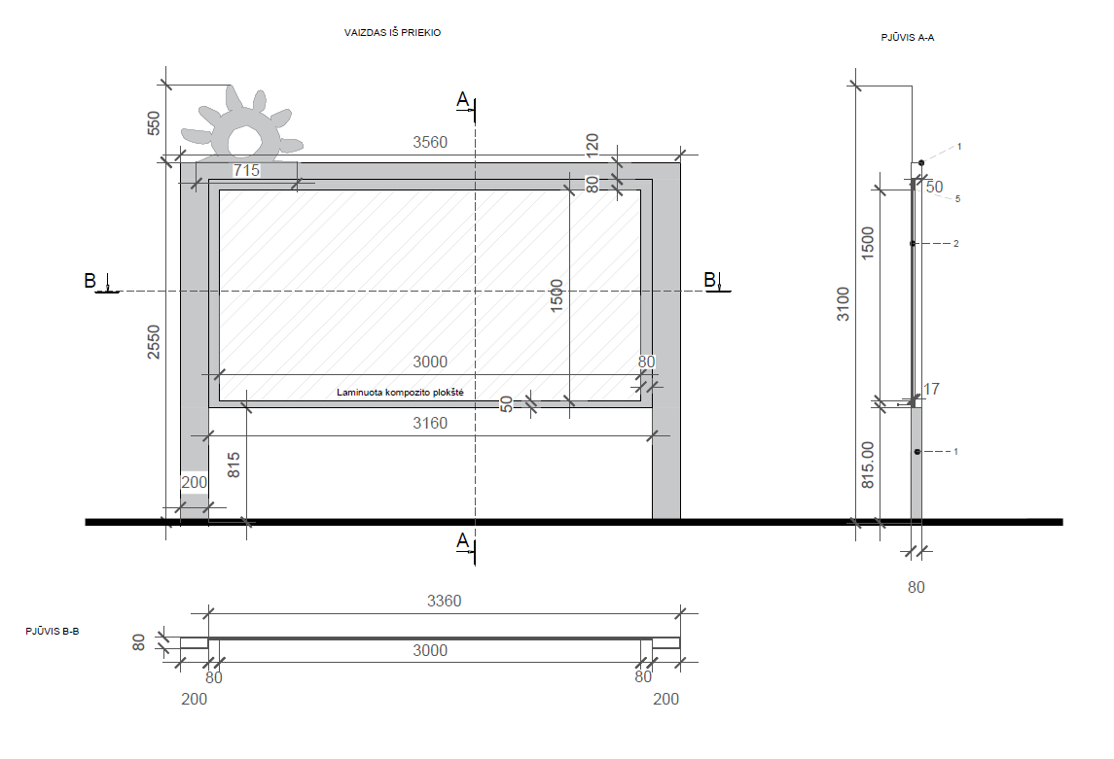
      - Stendo atramos pamatas (x=6201362.91, y=454771.13 Vilniaus g. ties Vijoliais; x=6198920.39, y=460291.97 Matulionio g.;) – juostinis pamatų blokas FL-10-24-3 (plotis (B) – 1000 mm, ilgis (L) – 2380 mm, aukštis (H) - 300 mm. Gaminio masė – 1380 kg. Betono stiprio gniuždant klasė turi būti ne žemesnė kaip C25/30, atsparumo šalčiui markė F50. Pamatų blokus rengti ant sutankinto ir šalčiui nejautraus pagrindo:
1) 150 mm storio - nesurištasis mišinys (LST EN 13285), 0/31,5, UF9, OC75, GP (sutankintas iki E_{V2}=120 MPa);
- 300 mm storio – smėlinis gruntas, filtracijos koeficientas k≥0,0001 m/s (sutankintas iki E_{V2}=100 MPa);
- Esamas gruntas ((sutankintas iki E_{V2}=45 MPa. Tvirtinimo elementai – standartiniai tvirtinimo elementai, užtikrinantys gaminio atsparumą vėjui ir vandalizmui.
- Metalinės konstrukcijos prie juostinių pamatų blokų tvirtinamos inkariniais varžtais HILTI HST-R M16x145/50.
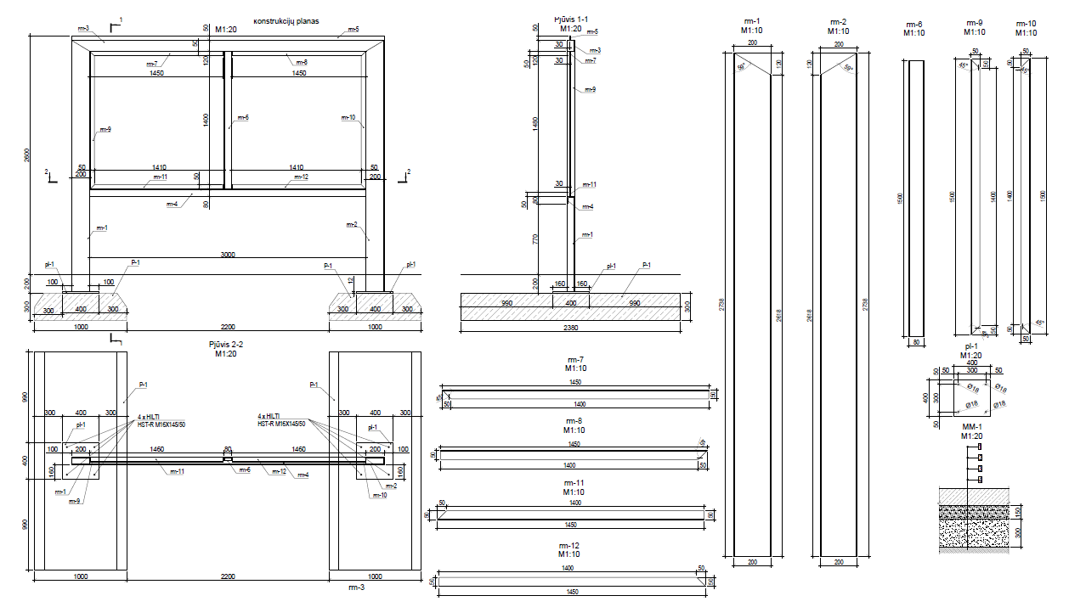
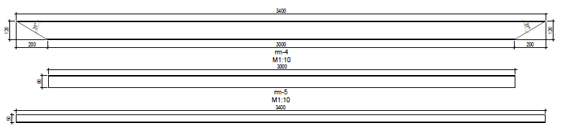

      - Stendo atramos pamatas (x=6196282.70, y=452744.18 Lieporių gyv.; x=6203553.16, y=459371.82 Tilžės g. (ties Ginkūnų kapinėmis)) – esama betoninė sienutė. Metalinės konstrukcijos prie betoninės sienutės tvirtinamos inkariniais varžtais HILTI HST-R M16x145/50.

    - II tipas – tvirtinimas prie esamos Šiaulių autobusų stoties/Saulės miesto sienos. 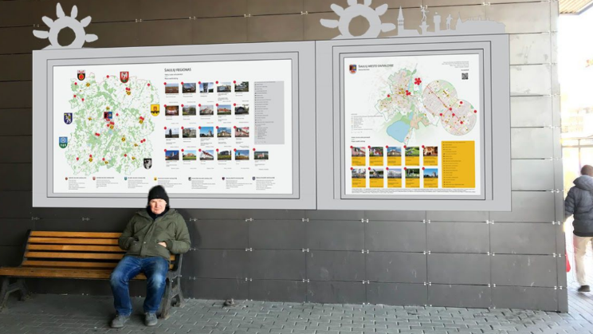
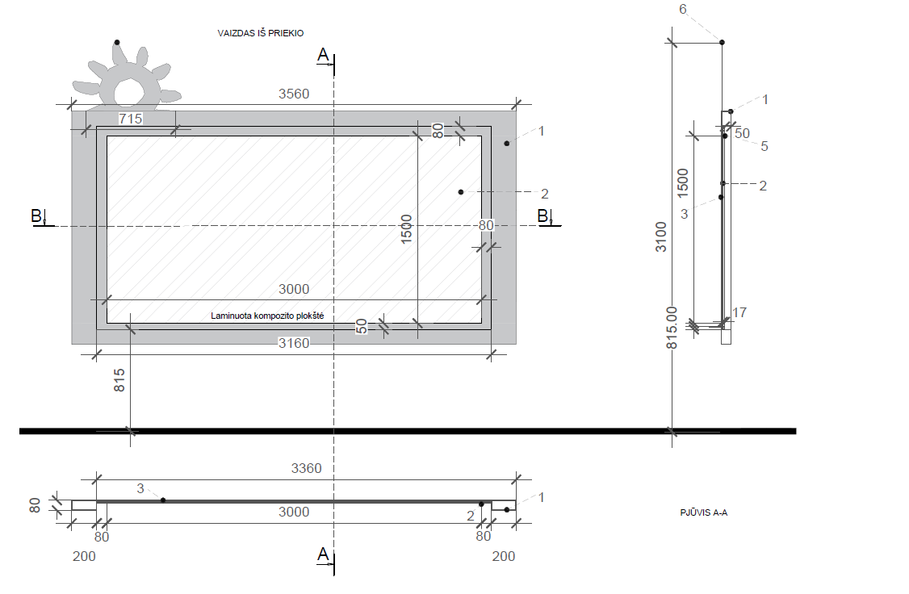

    - III tipas – poliniai pamatai – prie Šiaulių geležinkelio stoties.

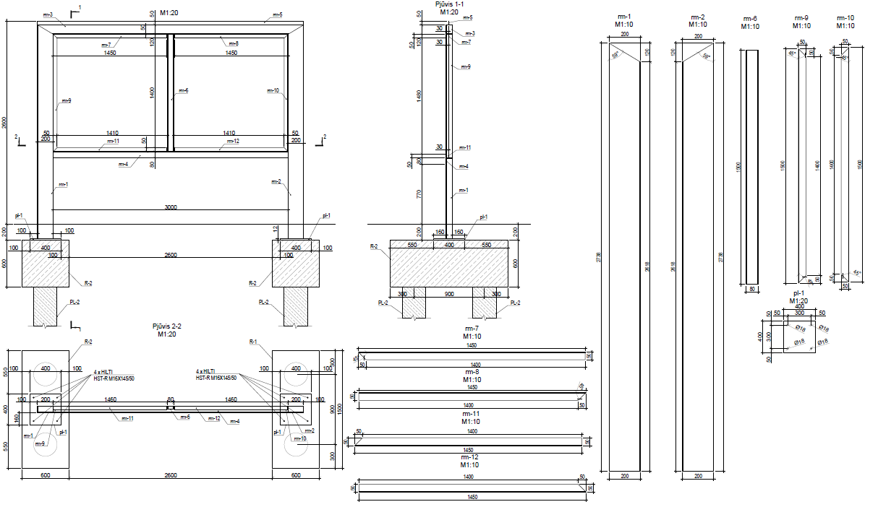
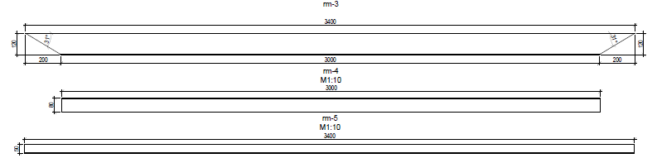

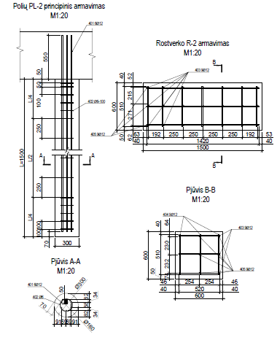
- Miesto informaciniai stendai – 6 vnt.

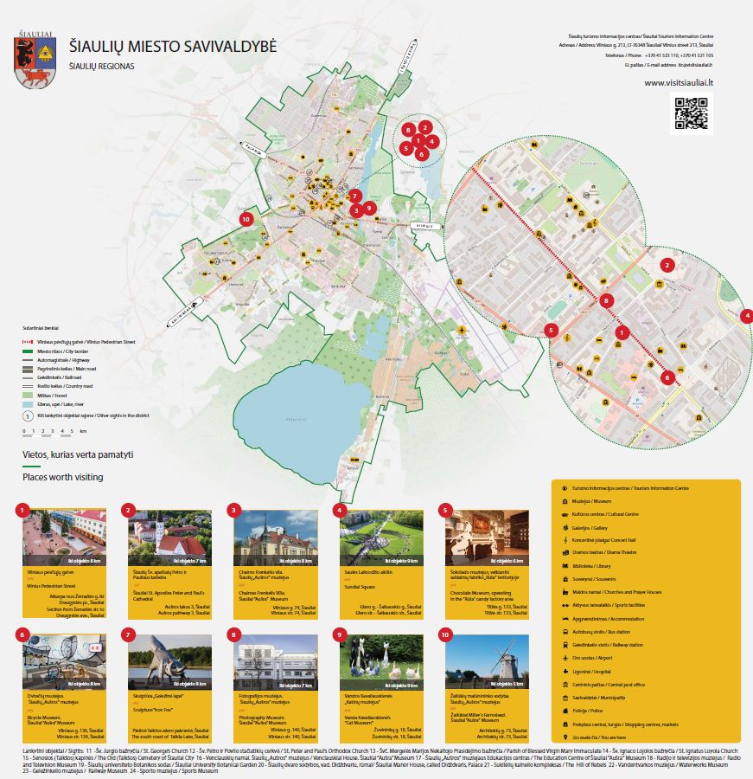
  - Reikalavimai gaminio konstrukcijai:
    - Gaminys turi būti antivandalinis, tvirtos konstrukcijos.
    - Stendo rėmas - plieno konstrukcijos gaminys, gruntuotas ir padengtas matiniais dažais, spalva – šviesiai pilka RAL 7035. Rėmo matmenys 80x200 mm – stačiakampis konstrukcinis vamzdis, sienelės storis 4 mm.
    - Stendas – 3 mm storio laminuota kompozito plokštė 1,5 m x 1,5 m, dengta aliuminiu iš abiejų pusių (aliuminio storis 0,21/0,3 mm), klijuojama informacine plėvele, laminuojama. Stendo informacija ant lipnios plėvelės spausdinama UV atspariais dažais, kokybiška skaitmenine spauda. Lipni plėvelė ant plokštės turi būti užklijuota taip, kad nesimatytų plokštės kraštų (lipni plėvelė turi būti užleista į blogąją plokštės pusę). Dėl stendo dydžio, plėvelė gali būti ne vientisa, tačiau suleidimų vietose stendo informacija negali būti iškraipyta. Ant lipnios plėvelės klijuojama ne mažiau kaip 100 mic UV apsauginė plėvelė, kuri turi būti užleista analogiškai į blogąją plokštės pusę. Užklijavus plėveles neturi būti vizualiai matomų oro burbulų ir kitų defektų.
4.1.4. Plokštė tvirtinama prie kampuočio, kuris privirintas prie rėmo konstrukcijos, dvylikoje tvirtinimo taškų srieginiais varžtais.
4.1.5. Dekoratyvus rėmas iš metalo lankstinio – paslėpti kompozito plokštės tvirtinimai, 2 mm plieno lakštas, 6 m vienam stendui.
4.1.6. Siluetas – 3 mm storio frezuojamo metalo elementas ant stendo su tvirtinimu prie rėmo. Silueto ilgis – 1,50 m, maksimalus aukštis – 0,55 m. Išpjautas siluetas gruntuojamas ir dažomas RAL 7035. Siluetas – saulė, Šiaulių šv. apaštalų Petro ir Pauliaus katedra, dekoratyvinė skulptūra „Šaulys“, miesto laikrodis „Gaidys“, skulptūra skaitantis žmogus, Chaimo Frenkelio vilos fasadas.

  - Reikalavimai gaminio montavimui:
4.2.1. Konstrukcijas padengti antikorozine danga, užtikrinant apsaugą nuo korozijos, pagal atmosferos koroziškumo kategoriją C2 (LST EN ISO 12944-2), numatomas ilgalaikiškumas H – pagal LST EN ISO 12944-5:2007 A priedą.
4.2.2. Visi gamykliniai plieniniai gaminiai turi būti virinami pusiau automatiniu arba automatiniu būdu elektrodine viela ISO 14341-A-G 46.
4.2.3. Elementus tarpusavyje virinti visu lietimosi perimetru rankiniu būdu glaistytuoju elektrodu.
4.2.4. Visų siūlių statinis z=1.2 tmin.
4.2.5. Rangovas prisiima atsakomybę už požeminių komunikacijų stendo statymo vietoje pažeidimus.
  - Stendo brėžinys (matmenys brėžinyje nurodyti milimetrais):
    - I tipas (x=6201362.91; y=454771.13 Vilniaus g. ties Vijoliais; x=6198920.39; y=460291.97 Matulionio g.; x=6196282.70; y=452744.18 Lieporių gyv.; x=6203553.16;y=459371.82 Tilžės g. (ties Ginkūnų kapinėmis)).
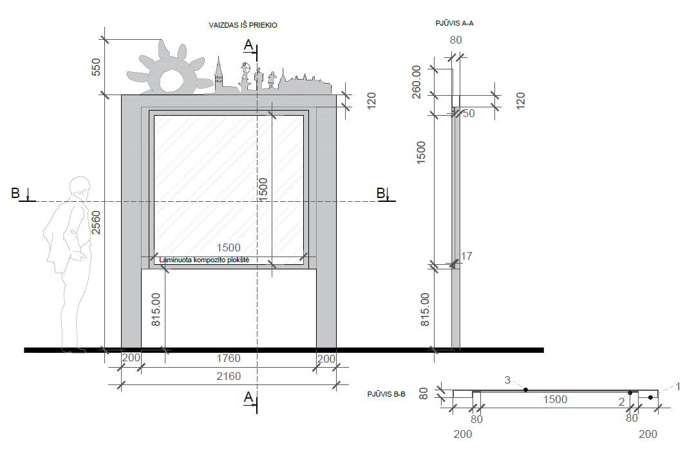
      - Stendo atramos pamatas (x=6201362.91, y=454771.13 Vilniaus g. ties Vijoliais; x=6198920.39, y=460291.97 Matulionio g.;) – juostinis pamatų blokas FL-14-12-3 (plotis (B) – 1400 mm, ilgis (L) – 1180 mm, aukštis (H) - 300 mm. Gaminio masė – 910 kg. Betono stiprio gniuždant klasė turi būti ne žemesnė kaip C25/30, atsparumo šalčiui markė F50. Pamatų blokus rengti ant sutankinto ir šalčiui nejautraus pagrindo:

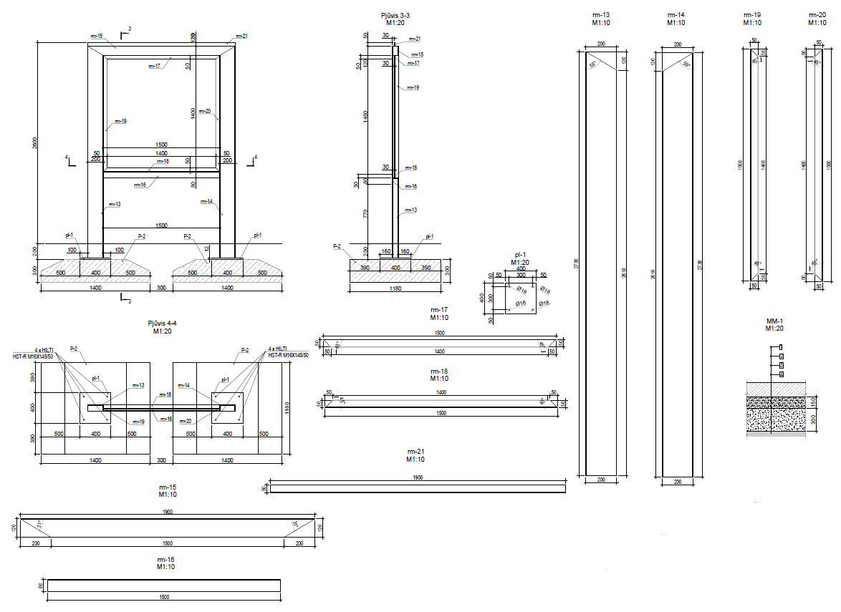
- 50 mm storio - nesurištasis mišinys (LST EN 13285), 0/31,5, UF9, OC75, GP (sutankintas iki E_{V2}=120 MPa);
- 300 mm storio – smėlinis gruntas, filtracijos koeficientas k≥0,0001 m/s (sutankintas iki E_{V2}=100 MPa);
- 4.3.7. Metalinės konstrukcijos prie juostinių pamatų blokų tvirtinamos inkariniais varžtais HILTI HST-R M16x145/50.
- Esamas gruntas ((sutankintas iki E_{V2}=45 MPa. Tvirtinimo elementai – standartiniai tvirtinimo elementai, užtikrinantys gaminio atsparumą vėjui ir vandalizmui.
      - Stendo atramos pamatas (x=6196282.70, y=452744.18 Lieporių gyv.; x=6203553.16, y=459371.82 Tilžės g. (ties Ginkūnų kapinėmis)) – esama betoninė sienutė. Metalinės konstrukcijos prie betoninės sienutės tvirtinamos inkariniais varžtais HILTI HST-R M16x145/50.
    - II tipas – tvirtinimas prie esamos Šiaulių autobusų stoties/Saulės miesto sienos.

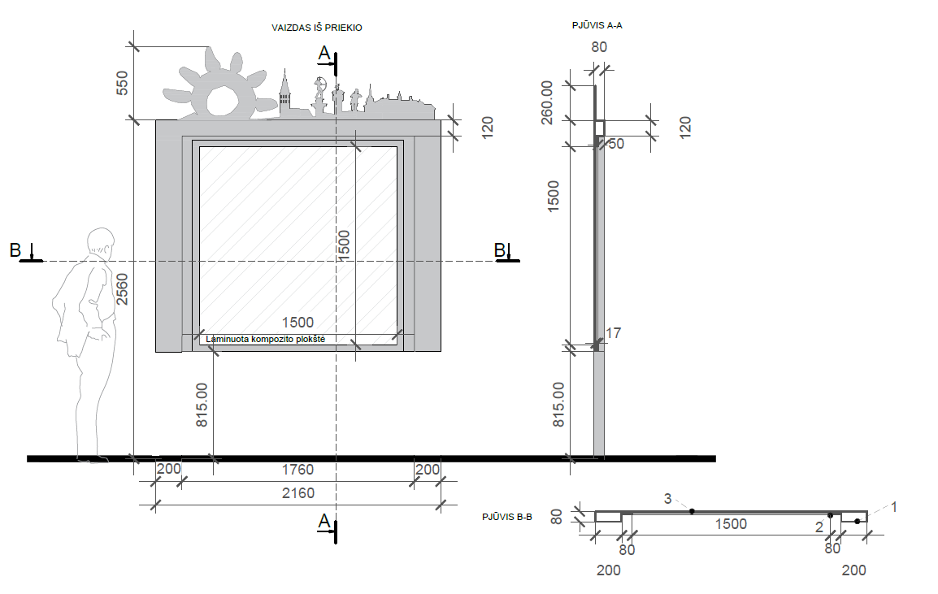
    - III tipas – poliniai pamatai – prie Šiaulių geležinkelio stoties.
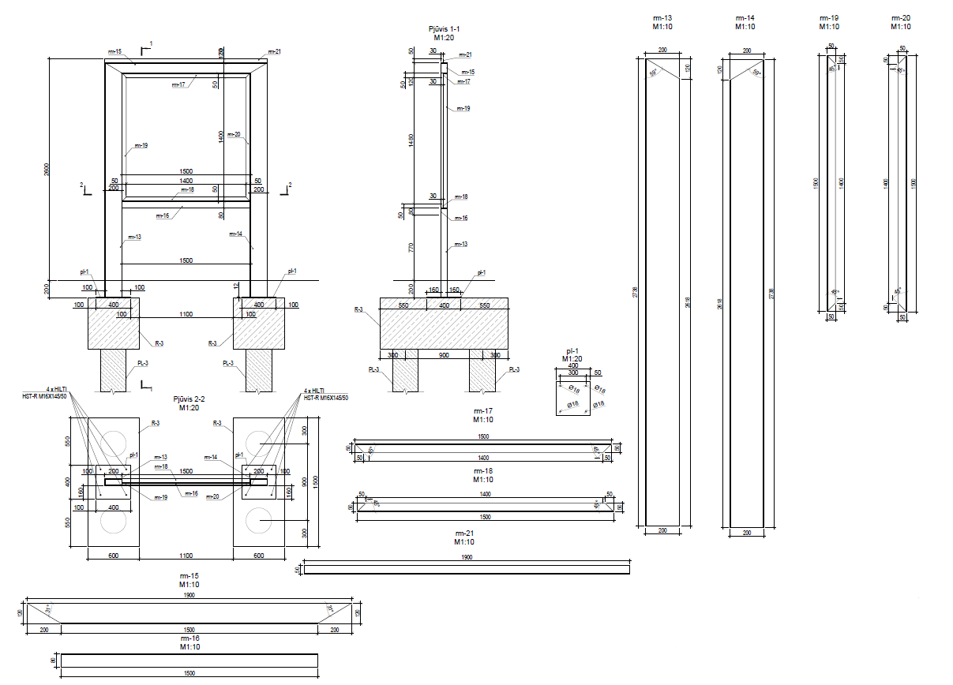

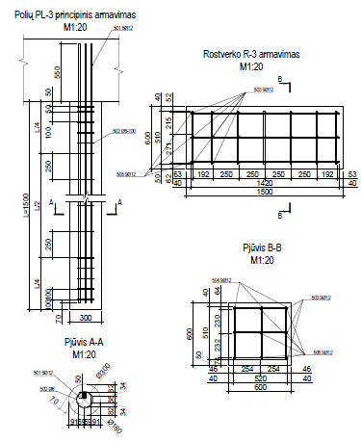
MAŽIEJI STENDAI

- Bendroji informacija:
  - Pirkimo objektas – objekto informaciniai stendai.
  - Numatytas pirkimo objektų kiekis:
    - Objekto informaciniai stendai, statomi ant betoninio pagrindo – 14 vnt.
    - Objekto stendai, tvirtinami prie pastato sienos – 2 vnt.
    - Objekto stendas, tvirtinamas prie tvoros – 1 vnt.

- Bendrieji reikalavimai
  - Stendų pastatymo vietos nurodytos „Turizmo informacinės sistemos infrastruktūros ženklinimas“ projekte. Prieš statant kiekvieną stendą, galutinė stendo statymo vieta derinama su Užsakovu.
  - Stendų pastatymo adresai ir reikalavimai konkrečiame stende pateikiamai informacijai bus pateikti, pasirašius sutartį su Rangovu.
  - Stendų informaciją (maketus) pateikia Užsakovas.
  - Įrengiant stendus turi būti laikomasi darbo saugos reikalavimų. Jei stendai statomi arti kelio važiuojamosios dalies, turi būti imtasi priemonių eismo saugumui užtikrinti.
  - Atliekant darbus, darbų teritorija turi būti atitverta (apsaugine juosta ar kitais būdais). Baigus darbus, teritorija turi būti sutvarkyta.
  - Įrengiant stendus ant betono, žvyro, vejos ar kitų dangų, dangos stendo statymo vietoje privalo būti atstatytos.
- Reikalavimai gaminio konstrukcijai:
  - Gaminys turi būti antivandalinis, tvirtos konstrukcijos.
3.2. Objekto informacinių stendų atramos gaminamos iš plieninio kvadratinio profilio vamzdžio 50x50 mm, sienelės storis 3 mm. Vamzdis cinkuotas, gruntuotas, dažytas. Spalva – šviesiai pilka RAL 7035.
  - Stendas – graviruota metalo plokštė 3 mm storio, 420x594 mm, tvirtinama ant skardos plokštės 694x520x5 mm, pritvirtintos prie stendo rėmo (vienas stendas –dvi kojos).
  - Įrengiamas dekoratyvus rėmas stendui – paslėpti keturis tvirtinimo elementus. 1 stendui – 2,03 m.
  - Objekto stendas prie sienos – graviruota metalo plokštė 5 mm, tvirtinama prie sienos keturiose vietose su keturiais tvirtinimo elementais HIT-V 8.8 M12 kartu su inkarine mase, kas 500 mm.
  - Reikalavimai gaminio montavimui:
3.6.1. Konstrukcijas padengti antikorozine danga, užtikrinant apsaugą nuo korozijos, pagal atmosferos koroziškumo kategoriją C2 (LST EN ISO 12944-2), numatomas ilgalaikiškumas H – pagal LST EN ISO 12944-5:2007 A priedą.
3.6.2. Stendo atramos pamatas – pilnaviduris betoninis blokelis PBB (ilgis 490 mm, plotis 200 mm, aukštis 185 mm). Pamatų blokus rengti ant sutankinto ir šalčiui nejautraus pagrindo:
    - 150 mm storio nesurištasis mišinys (LST EN 13285), 0/31,5, UF9, OC75, GP (sutankintas iki E_{V2}=80 MPa);
    - 300 mm storio smėlinis gruntas, filtracijos koeficientas k≥0,0001 m/s (sutankintas iki E_{V2}=60 MPa);
    - Esamas gruntas ((sutankintas iki E_{V2}=45 MPa. Tvirtinimo elementai – standartiniai tvirtinimo elementai, užtikrinantys gaminio atsparumą vėjui ir vandalizmui.
3.6.3. Metalinės konstrukcijos prie pilnavidurių blokelių tvirtinamos inkariniais varžtais HILTI HST-R M12x145/50.
3.6.4. Rangovas prisiima atsakomybę už požeminių komunikacijų stendo statymo vietoje pažeidimus.
  - Maketo kairiajame kampe pateikiama objekto fotofiksacija, kurios viršutiniame kairiajame kampe Šiaulių m. herbas ir šaliai užrašas „ŠIAULIŲ MIESTO SAVIVALDYBĖ“ ir „ŠIAULIŲ REGIONAS“. Nuotraukos apačioje – foto autorius. Stendo dešiniajame viršutiniame krašte – Šiaulių turizmo centro brūkšninis kodas ir rekvizitai. Nuotraukos dešinėje – lietuviškas tekstas apie objektą, apačioje tekstas, verstas į anglų kalbą.
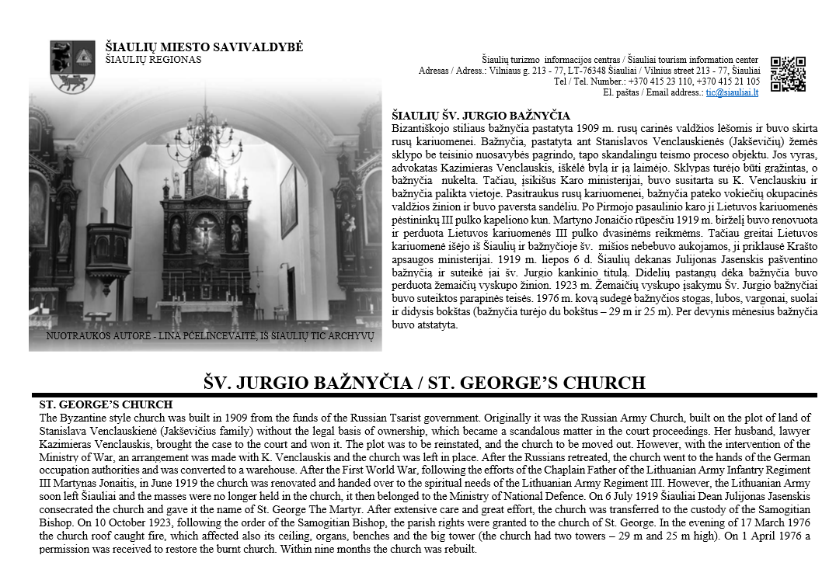

  - Stendo brėžinys (matmenys brėžinyje nurodyti milimetrais), statomas ant betoninio pagrindo:
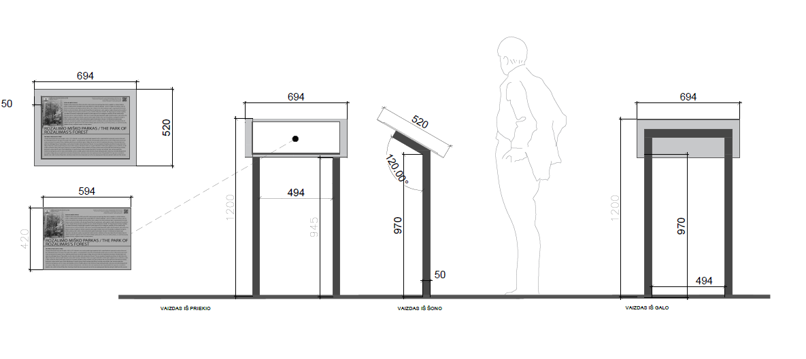

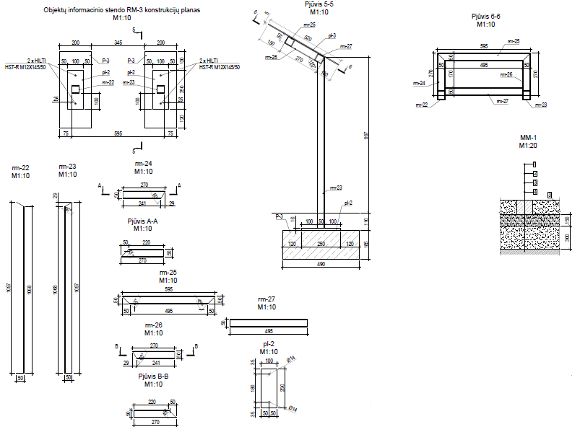

  - Stendo brėžinys (matmenys brėžinyje nurodyti milimetrais), tvirtinamas prie sienos ar tvoros:

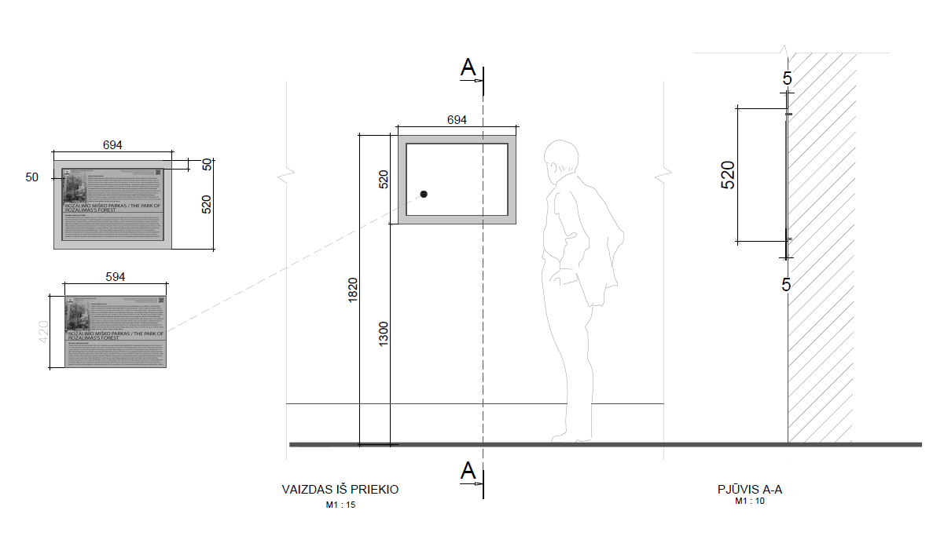

PĖSČIŲJŲ ŽENKLAI

- Bendroji informacija:
  - Pirkimo objektas – pėsčiųjų ženklai su krypties rodyklėmis.
  - Numatytas pirkimo objektų kiekis – 6 vnt. ženklų su 28 krypties rodyklėmis.

- Bendrieji reikalavimai
  - Stendų pastatymo vietos nurodytos „Turizmo informacinės sistemos infrastruktūros ženklinimas“ projekte. Prieš statant kiekvieną ženklą, galutinė stendo statymo vieta derinama su Užsakovu.
  - Kiekvienos krypties rodyklių atramos pastatymo adresai ir kiekvienos atramos krypčių skaičius ir krypčių pavadinimai bus pateikti pasirašius sutartį su Rangovu.
  - Informacinių rodyklių abiejose pusėse nurodoma ši informacija:
    - objekto pavadinimas lietuvių kalba, tekstas lygiuojamas stulpo pusėje;
    - atstumas iki objekto (kilometrais arba metrais). Atstumas iki 1 km nurodomas metrais, virš 1 km – kilometrais.
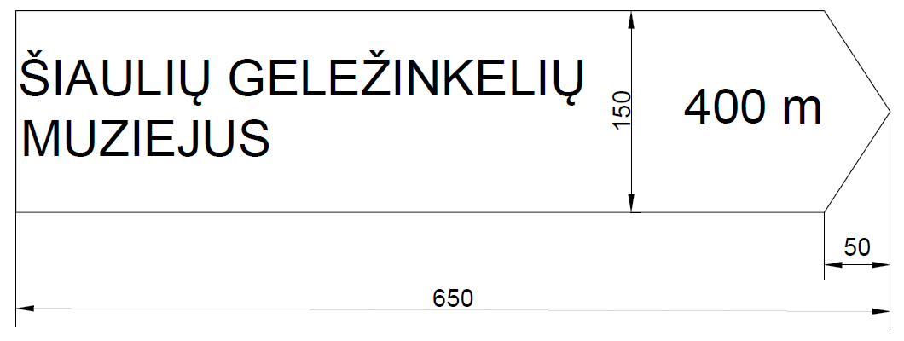
  - Krypties rodyklių informaciją (maketus) pateikia Užsakovas.
  - Įrengiant krypties rodyklių atramas turi būti laikomasi darbo saugos reikalavimų. Jei krypties rodyklių atramos statomos arti kelio važiuojamosios dalies, turi būti imtasi priemonių eismo saugumui užtikrinti.
  - Atliekant darbus, darbų teritorija turi būti atitverta (apsaugine juosta ar kitais būdais). Baigus darbus, teritorija turi būti sutvarkyta.
  - Įrengiant krypties rodyklių atramas ant betono, žvyro, vejos ar kitų dangų, dangos atramos statymo vietoje privalo būti atstatytos.

- Reikalavimai gaminio konstrukcijai:
  - Gaminys turi būti antivandalinis, tvirtos konstrukcijos.
  - Atramos gaminamos iš gruntuotų, dažytų RAL 7022 plieno vamzdžių (aukštis 2910 mm, diametras 140 mm, sienelės storis 4 mm).
  - Dekoracijos – pėsčiųjų ženklo viršaus uždengimas – metalo gaminys-lankstinys iš 2 mm plieno, gruntuotas, dažytas RAL 7022.
  - Rodyklės ženklas – kompozito plokštė 3 mm storio su frezuotu tekstu, rodyklės spalva – RAL 9001, raidžių aukštis – 40 mm. Kiekvienai rodyklei pritvirtinti prie atramos naudojamas žiedas – apkaba su tvirtinimu. Kiekvienam žiedui priveržti naudojami 3 vnt. varžtų 3 M5x20-5.8-Zn. Žieduose gręžiama po tris skyles su M5 sriegiu.
  - Informacija ant kiekvieno krypties rodyklės skydo abiejose jo pusėse turi būti analogiška.
  - Krypties rodyklės tvirtinimo prie atramų detalės – standartiniai plieno ar lieto ketaus dekoratyviniai gaminiai, užtikrinantys galimybę pasukti krypties rodyklę aplink atramos ašį 360 laipsnių kampu ir užfiksuoti reikalingoje padėtyje.
  - Reikalavimai gaminio montavimui:
    - Krypties rodyklių atramos pamatas – gręžtinis armuotas pamatas (Ø350 mm; gylis 500 mm). Betono stiprio gniuždant klasė turi būti ne žemesnė kaip C25/30, atsparumo šalčiui markė F50.
    - Armatūros strypus jungti užlaida, juos vieną ant kito užleidžiant ne mažiau, kaip 60Ø. Apatinės armatūros apsauginis sluoksnis 70 mm. Atstumai tarp armatūros strypų šviesoje turi būti ne mažesni, kaip 35 mm.
    - Metalinės konstrukcijos prie pamato tvirtinamos inkariniais varžtais HILTI HST-R M12x145/50.
    - Rangovas prisiima atsakomybę už požeminių komunikacijų stendo statymo vietoje pažeidimus.
  - Krypties rodyklės brėžinys (matmenys b rėžinyje nurodyti milimetrais):

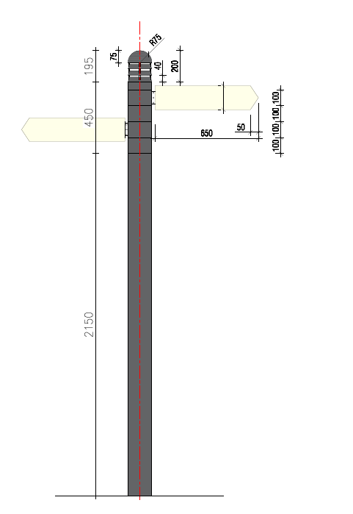

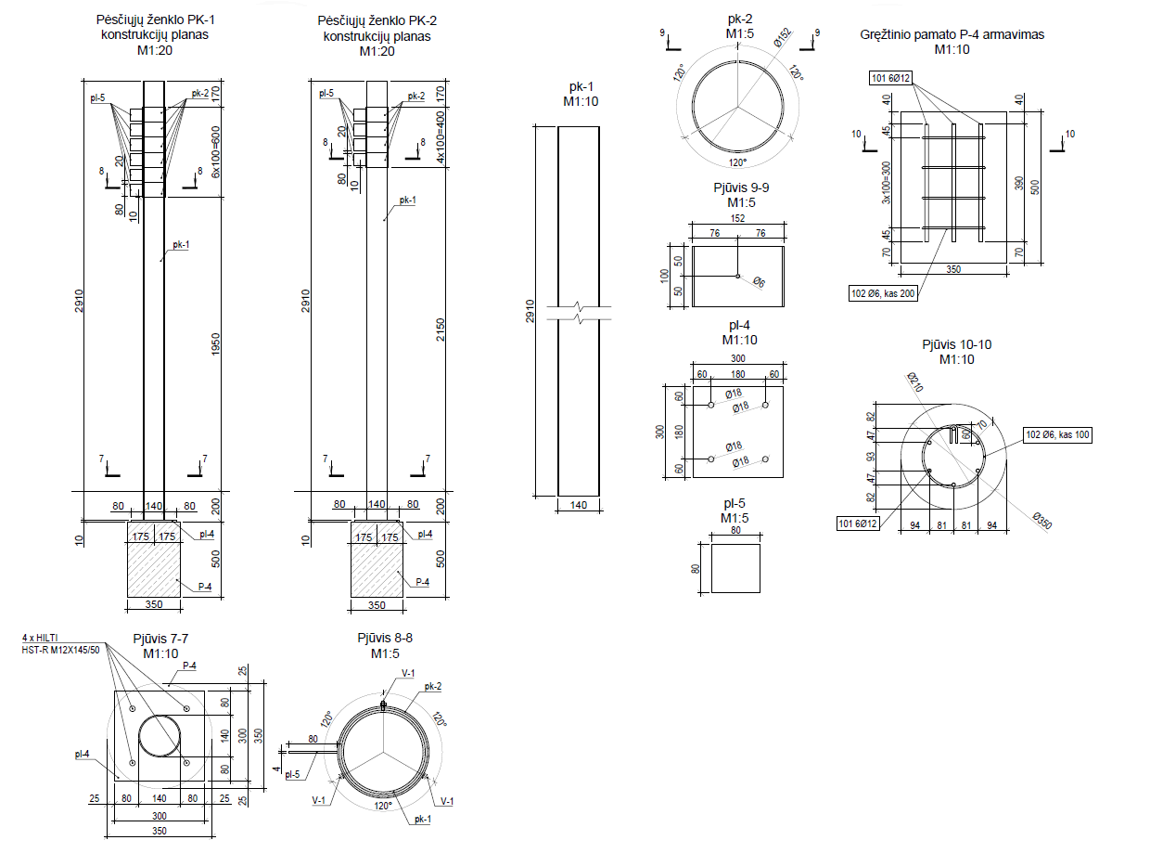
Šalių rekvizitai ir parašai:
PIRKĖJAS  Šiaulių miesto savivaldybės administracija  Vasario 16-osios g. 62, 76295 Šiauliai  Įstaigos kodas 188771865  A. s. Nr. LT307300010093741771  AB „Swedbank“  Tel. 8-41 59 63 15  Faksas 8-41 52 41 09  El. p.: info@siauliai.lt | PARDAVĖJAS  UAB „GATAS“  Dariaus ir Girėno g. 19, 02184 Vilnius  Įmonės kodas 125718917  A.s. LT377180300011467332  AB Šiaulių banko Vilniaus filialas  PVM mokėtojo kodas LT257189113  Tel. +370 616 06161  El. p. info@gatas.lt
Antanas Bartulis  Administracijos direktorius  Parašas.....................................................  Data.........................................................  A.V. | Ingrida Aleksonė  Direktorė  Parašas....................................................  Data........................................................  A.V.

